QR – коды
Консультационных центров ДОО

МБДОУ д/с № 5 МБДОУ д/с № 6
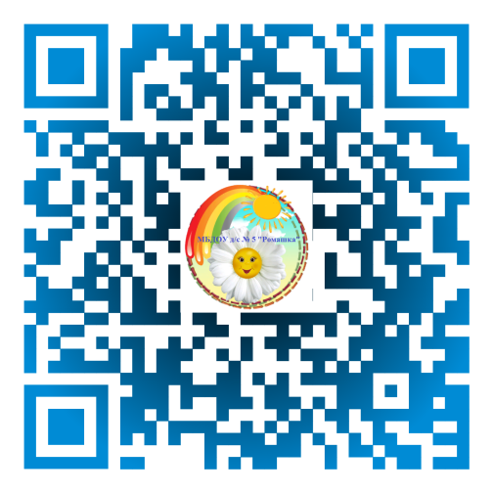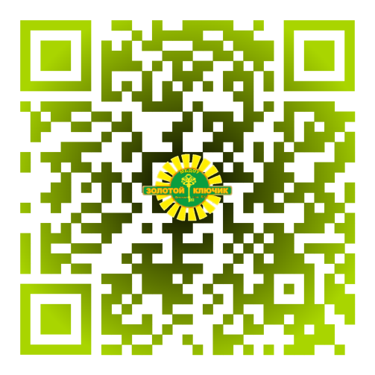

МБДОУ д/с № 7 МБДОУ д/с № 8
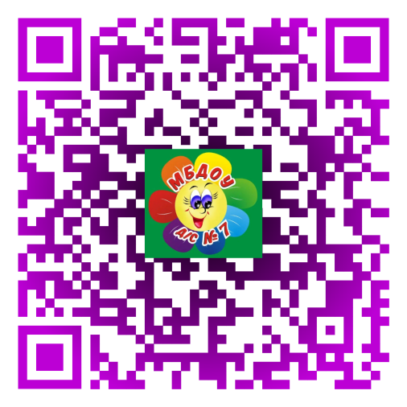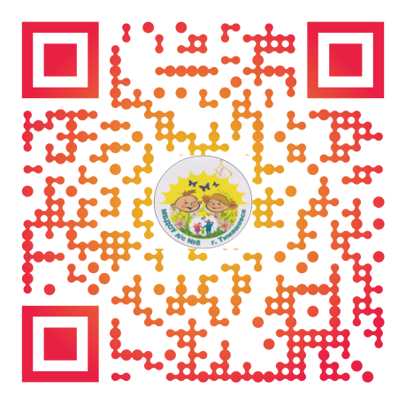

МБДОУ д/с № 10 МБДОУ д/с № 12

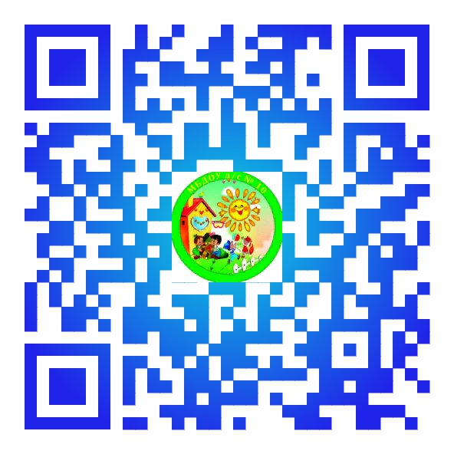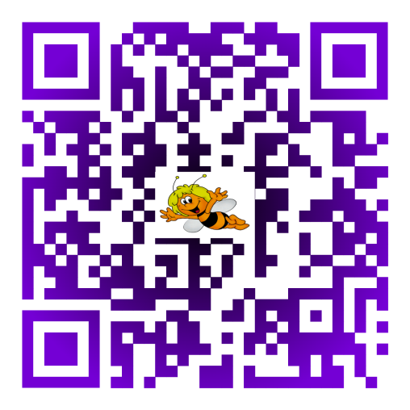

МБДОУ д/с № 14 МАДОУ д/с № 18

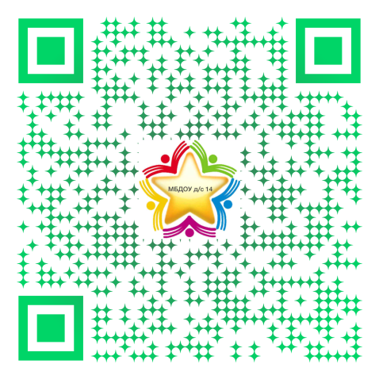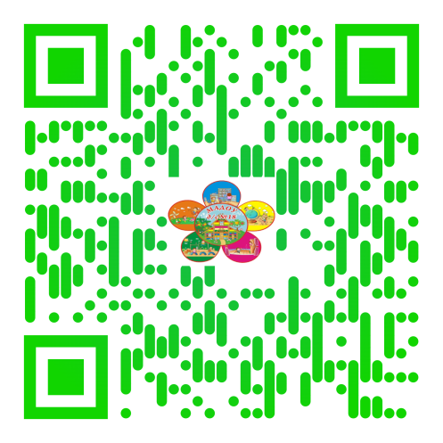

МБДОУ д/с № 19 МБДОУ д/с № 20

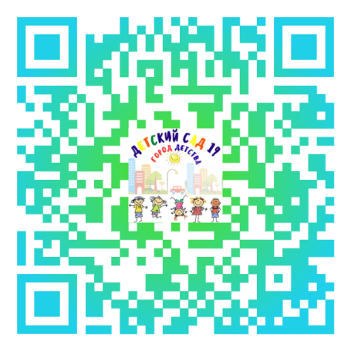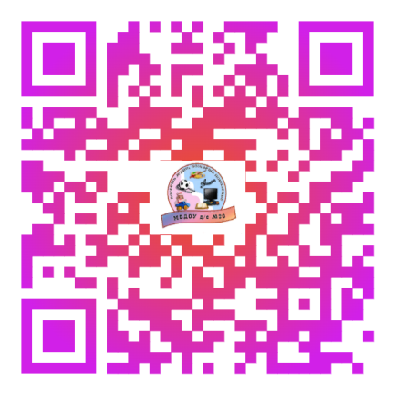

МБДОУ д/с № 21 МБДОУ д/с № 32

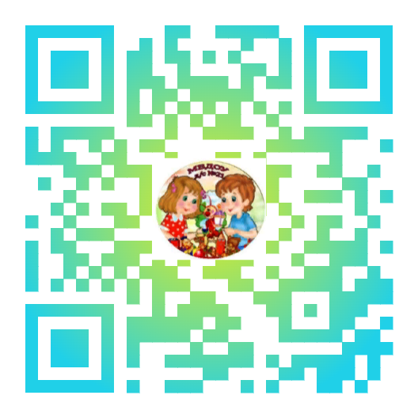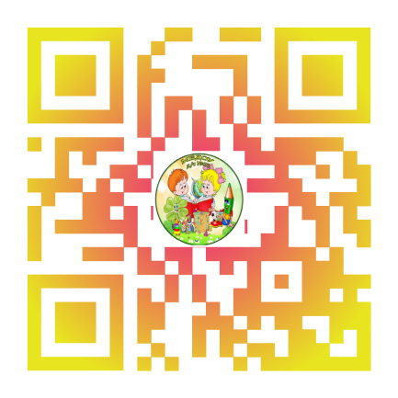

МБДОУ д/с № 37 МБДОУ д/с № 40

